Pielikums Nr.1 pie rīkojuma projekta
“Par nacionālo interešu objekta statusa noteikšanu
SIA “Rīgas Austrumu klīniskā universitātes slimnīca” teritorijai un objektiem”

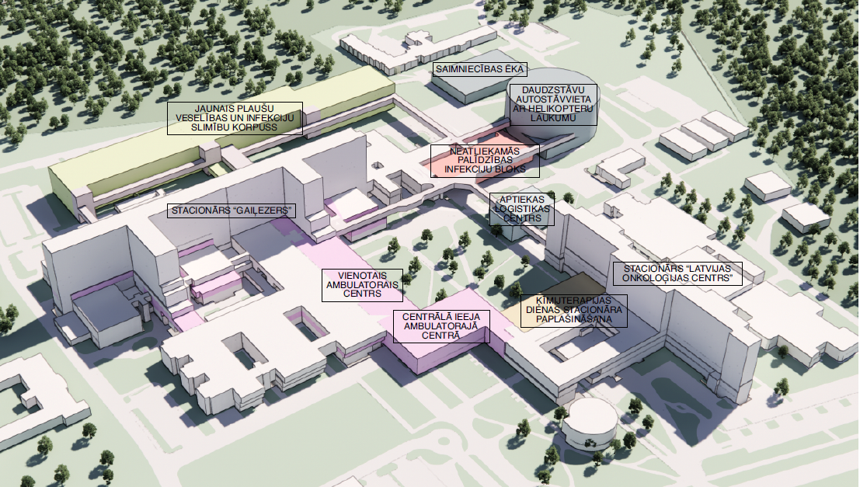

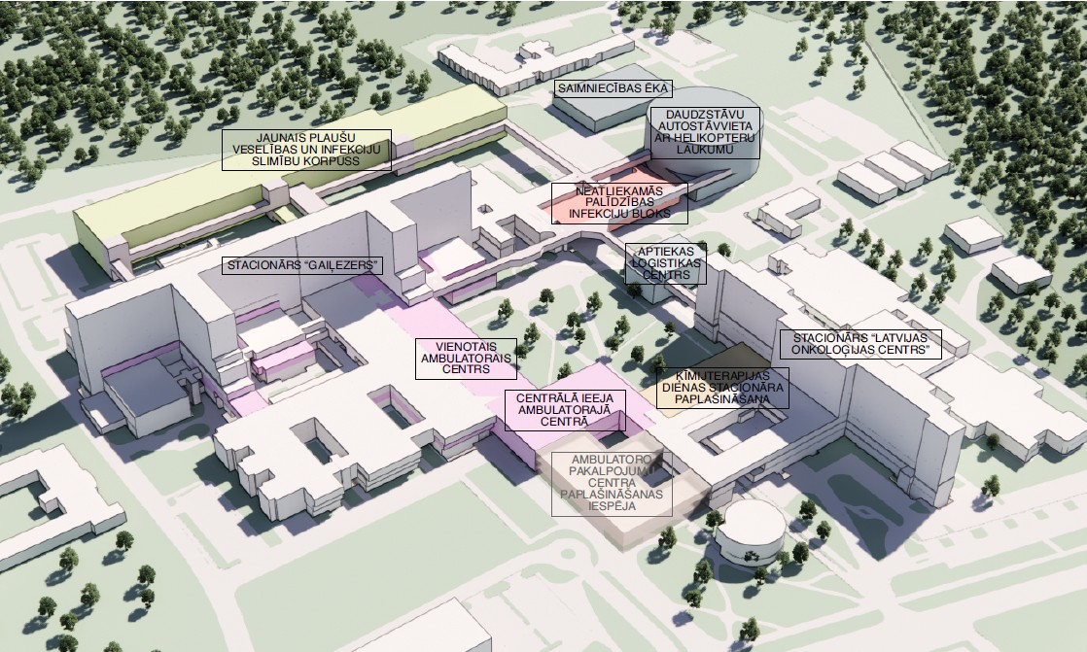
Attēls Nr.1. Jaunā ārstniecības korpusa plānojuma vīzija

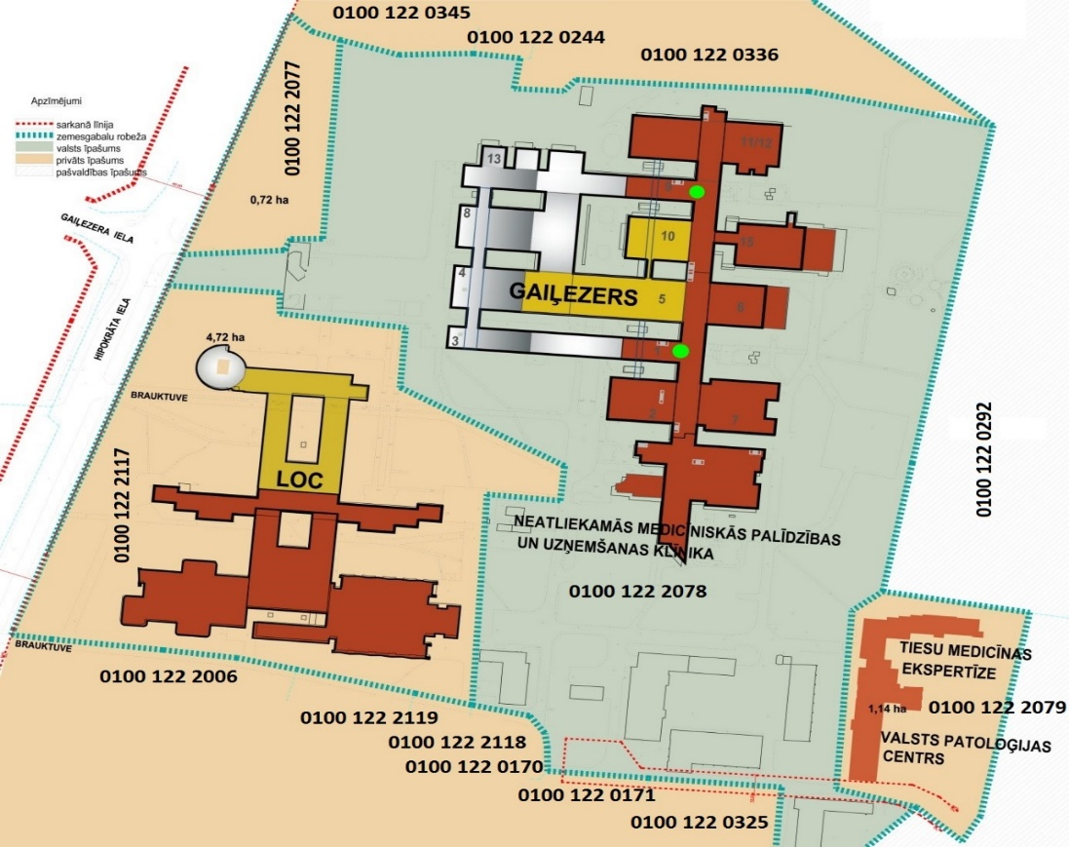

Attēls Nr. 2 Hipokrāta ielas 2 un 4 un tiem pieguļošie zemesgabali ar kadastru numuriem

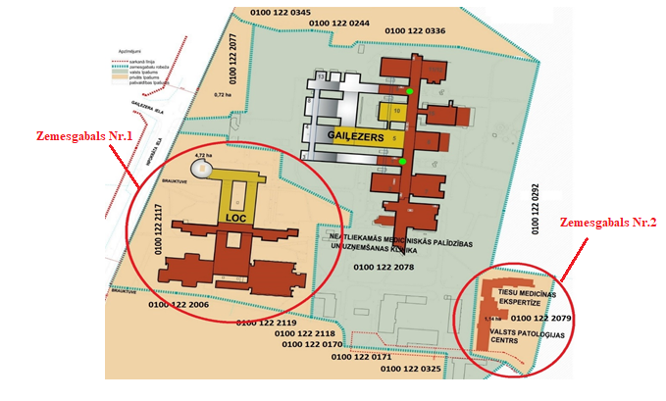
Attēls Nr. 3 No privātpersonām atsavināmie zemesgabali - Zemesgabals Nr.1 un Zemesgabals Nr.2 (apvilkti ar sarkanu apli)

